CONTROL DEL PROYECTO FINAL INVENTIC
Sistema institucional de inventario, préstamos, reportes de fallas y mantenimiento

Datos generales
Elemento | Información
Nombre del proyecto | InventIC IEP San Rafael
Integrantes | José Baltazar Beltrán Gómez y Jesús Ernesto Domínguez Reyes
Roles | Back end y Front end
Duración | 6 semanas
Horas programadas | 150 horas por integrante; 300 horas del equipo
Producto final | Sistema web integrado con manuales, diagramas y evidencias

Distribución de las 6 semanas
Semana | Etapa principal | Horas por integrante | Producto esperado
1 | Análisis y planificación | 25 h | Requerimientos y planificación del sistema
2 | Diseño del sistema | 25 h | Diseño de datos, interfaz y módulos
3 | Desarrollo inicial | 25 h | Primeros módulos funcionales
4 | Desarrollo e integración | 25 h | Sistema integrado con préstamos y mantenimiento
5 | Pruebas correcciones y documentación | 25 h | Sistema probado y avance de manuales
6 | Finalización y presentación | 25 h | Proyecto y documentación final

Diagramas y flujogramas
Los siguientes diagramas documentan los actores, responsabilidades, modelo de datos y el flujo operativo del módulo de préstamos del sistema InventIC.
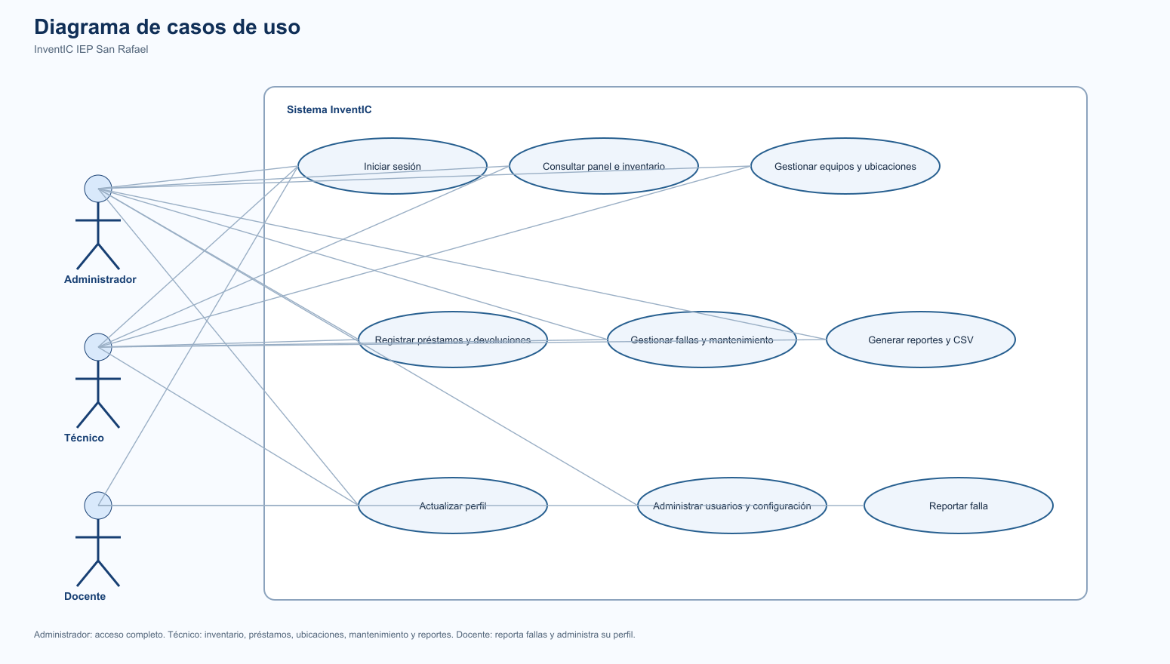
Figura 1. Diagrama de casos de uso del sistema.
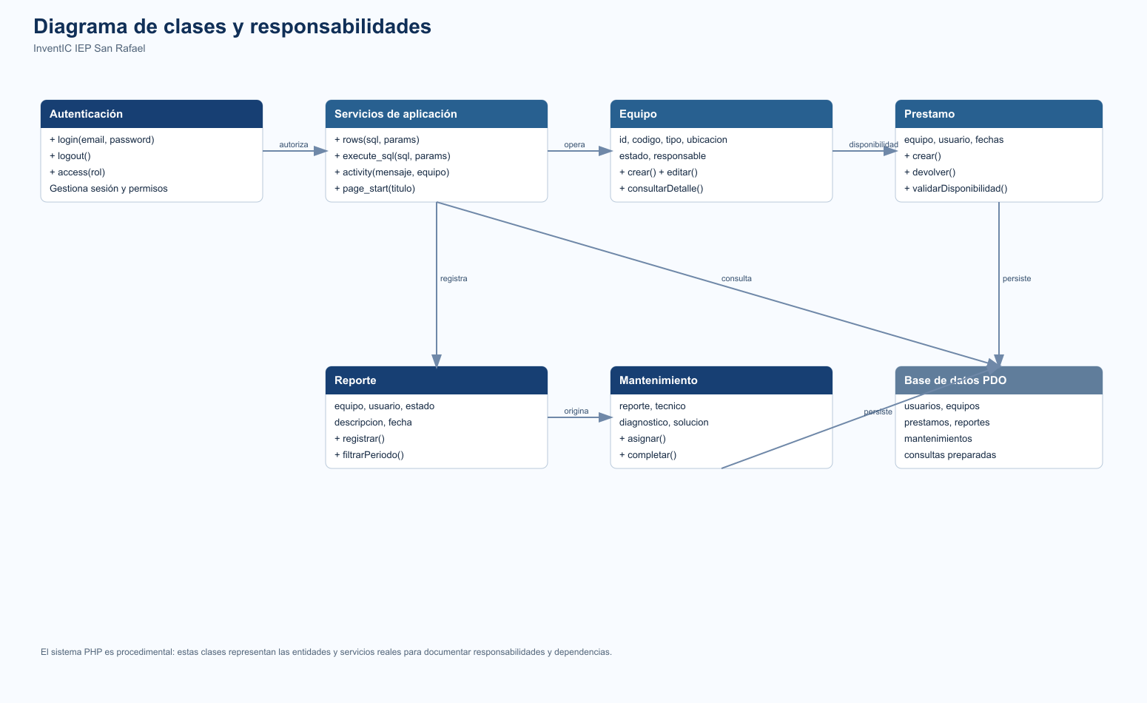
Figura 2. Diagrama de clases y responsabilidades.
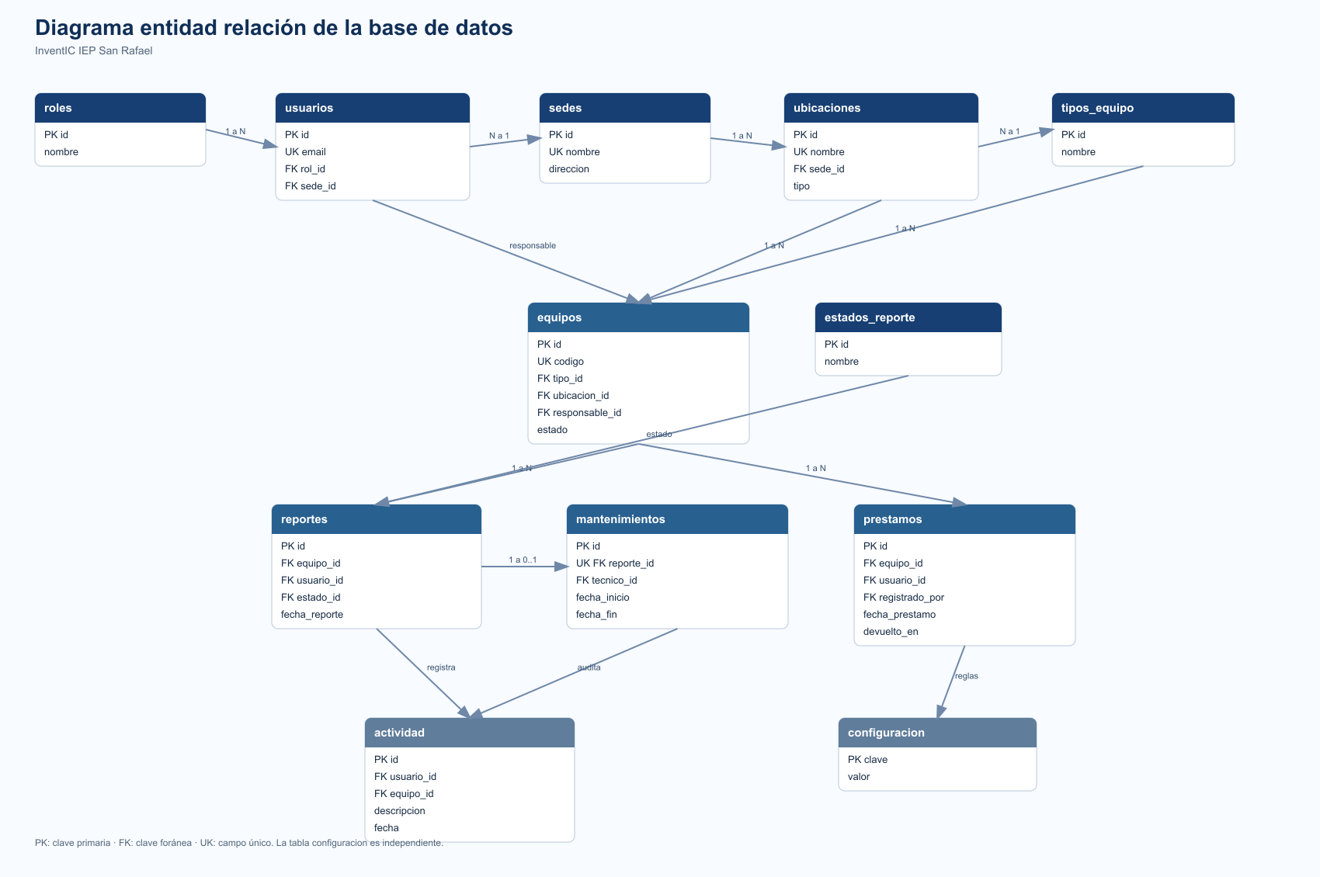
Figura 3. Diagrama entidad relación de la base de datos.
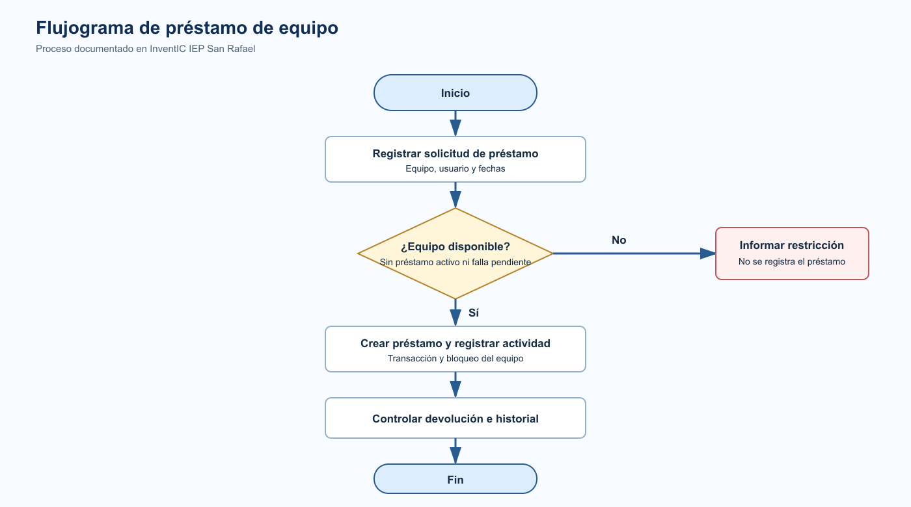
Figura 4. Flujograma de préstamo de equipo.

Detalle por semana

Semana 1 Análisis y planificación
Producto esperado: Requerimientos y planificación del sistema. Se programaron 25 horas para cada integrante.
Integrante y rol | Actividades y tareas principales | Horas
José Baltazar Beltrán Gómez - Back end | Revisar necesidades, usuarios, casos de uso, módulos, prioridades, base de datos y flujos. | 25 h
Jesús Ernesto Domínguez Reyes - Front end | Bocetos de inicio de sesión y panel; navegación, componentes y guía visual adaptable. | 25 h

Detalle diario de actividades y tareas
Día | Responsable | Actividad programada | Horas
Lunes | José Baltazar Beltrán Gómez - Back end | Revisar necesidades del inventario | 5 h
Martes | José Baltazar Beltrán Gómez - Back end | Definir usuarios y casos de uso | 5 h
Miércoles | José Baltazar Beltrán Gómez - Back end | Organizar módulos y prioridades | 5 h
Jueves | José Baltazar Beltrán Gómez - Back end | Planificar base de datos y flujos | 5 h
Viernes | José Baltazar Beltrán Gómez - Back end | Consolidar cronograma y evidencias | 5 h
Lunes | Jesús Ernesto Domínguez Reyes - Front end | Crear bocetos del inicio de sesión y panel principal | 5 h
Martes | Jesús Ernesto Domínguez Reyes - Front end | Diseñar la navegación y componentes reutilizables | 5 h
Miércoles | Jesús Ernesto Domínguez Reyes - Front end | Preparar prototipos de inventario, préstamos y mantenimiento | 5 h
Jueves | Jesús Ernesto Domínguez Reyes - Front end | Definir la guía visual: colores, tipografía y diseño adaptable | 5 h
Viernes | Jesús Ernesto Domínguez Reyes - Front end | Ajustar prototipos y documentar decisiones de interfaz | 5 h

Semana 2 Diseño del sistema
Producto esperado: Diseño de datos, interfaz y módulos. Se programaron 25 horas para cada integrante.
Integrante y rol | Actividades y tareas principales | Horas
José Baltazar Beltrán Gómez - Back end | Diseñar tablas, relaciones, restricciones, campos, conexión y estructura de carpetas. | 25 h
Jesús Ernesto Domínguez Reyes - Front end | Construir estructura HTML, estilos CSS, pantallas, formularios y navegación. | 25 h

Detalle diario de actividades y tareas
Día | Responsable | Actividad programada | Horas
Lunes | José Baltazar Beltrán Gómez - Back end | Diseñar tablas, relaciones y restricciones | 5 h
Martes | José Baltazar Beltrán Gómez - Back end | Definir campos de equipos, usuarios y ubicaciones | 5 h
Miércoles | José Baltazar Beltrán Gómez - Back end | Preparar esquema de préstamos y mantenimiento | 5 h
Jueves | José Baltazar Beltrán Gómez - Back end | Configurar conexión y estructura de carpetas | 5 h
Viernes | José Baltazar Beltrán Gómez - Back end | Revisar diseño con el integrante | 5 h
Lunes | Jesús Ernesto Domínguez Reyes - Front end | Construir estructura HTML de acceso y navegación | 5 h
Martes | Jesús Ernesto Domínguez Reyes - Front end | Aplicar estilos CSS generales y diseño adaptable | 5 h
Miércoles | Jesús Ernesto Domínguez Reyes - Front end | Diseñar las pantallas de panel e inventario | 5 h
Jueves | Jesús Ernesto Domínguez Reyes - Front end | Diseñar formularios de equipos y ubicaciones | 5 h
Viernes | Jesús Ernesto Domínguez Reyes - Front end | Integrar plantillas visuales y validar navegación | 5 h

Semana 3 Desarrollo inicial
Producto esperado: Primeros módulos funcionales. Se programaron 25 horas para cada integrante.
Integrante y rol | Actividades y tareas principales | Horas
José Baltazar Beltrán Gómez - Back end | Implementar autenticación, sesiones, roles, consultas, operaciones de equipos, ubicaciones y validaciones. | 25 h
Jesús Ernesto Domínguez Reyes - Front end | Implementar vistas de acceso y panel, inventario, filtros, formularios, estados y fichas. | 25 h

Detalle diario de actividades y tareas
Día | Responsable | Actividad programada | Horas
Lunes | José Baltazar Beltrán Gómez - Back end | Implementar autenticación, sesiones y roles | 5 h
Martes | José Baltazar Beltrán Gómez - Back end | Programar consultas del panel e inventario | 5 h
Miércoles | José Baltazar Beltrán Gómez - Back end | Crear operaciones para equipos y ubicaciones | 5 h
Jueves | José Baltazar Beltrán Gómez - Back end | Validar datos en servidor y consultas preparadas | 5 h
Viernes | José Baltazar Beltrán Gómez - Back end | Probar flujo de registro de equipos | 5 h
Lunes | Jesús Ernesto Domínguez Reyes - Front end | Implementar vistas de inicio de sesión y panel | 5 h
Martes | Jesús Ernesto Domínguez Reyes - Front end | Construir listado de inventario, búsqueda y filtros | 5 h
Miércoles | Jesús Ernesto Domínguez Reyes - Front end | Desarrollar formularios de registro y edición | 5 h
Jueves | Jesús Ernesto Domínguez Reyes - Front end | Mostrar mensajes, estados y datos de las fichas | 5 h
Viernes | Jesús Ernesto Domínguez Reyes - Front end | Corregir detalles visuales del inventario | 5 h

Semana 4 Desarrollo e integración
Producto esperado: Sistema integrado con préstamos y mantenimiento. Se programaron 25 horas para cada integrante.
Integrante y rol | Actividades y tareas principales | Horas
José Baltazar Beltrán Gómez - Back end | Programar préstamos, devoluciones, reportes de falla, mantenimiento, transacciones e integración. | 25 h
Jesús Ernesto Domínguez Reyes - Front end | Crear vistas de préstamos y mantenimiento; integrar estados, acciones y diseño móvil. | 25 h

Detalle diario de actividades y tareas
Día | Responsable | Actividad programada | Horas
Lunes | José Baltazar Beltrán Gómez - Back end | Programar creación, devolución y reglas de préstamos | 5 h
Martes | José Baltazar Beltrán Gómez - Back end | Implementar reportes de fallas y mantenimiento | 5 h
Miércoles | José Baltazar Beltrán Gómez - Back end | Aplicar transacciones y validaciones de disponibilidad | 5 h
Jueves | José Baltazar Beltrán Gómez - Back end | Conectar reportes con los datos reales | 5 h
Viernes | José Baltazar Beltrán Gómez - Back end | Verificar integración entre módulos | 5 h
Lunes | Jesús Ernesto Domínguez Reyes - Front end | Crear vistas y formularios de préstamos | 5 h
Martes | Jesús Ernesto Domínguez Reyes - Front end | Diseñar listado y detalle de mantenimiento | 5 h
Miércoles | Jesús Ernesto Domínguez Reyes - Front end | Integrar estados, etiquetas y acciones de devolución | 5 h
Jueves | Jesús Ernesto Domínguez Reyes - Front end | Adaptar las pantallas para dispositivos móviles | 5 h
Viernes | Jesús Ernesto Domínguez Reyes - Front end | Revisar consistencia visual de la aplicación | 5 h

Semana 5 Pruebas correcciones y documentación
Producto esperado: Sistema probado y avance de manuales. Se programaron 25 horas para cada integrante.
Integrante y rol | Actividades y tareas principales | Horas
José Baltazar Beltrán Gómez - Back end | Probar roles, préstamos y mantenimiento; revisar validaciones, seguridad, reportes y CSV. | 25 h
Jesús Ernesto Domínguez Reyes - Front end | Probar navegación y vista móvil; corregir estilos; preparar capturas y procedimientos. | 25 h

Detalle diario de actividades y tareas
Día | Responsable | Actividad programada | Horas
Lunes | José Baltazar Beltrán Gómez - Back end | Realizar pruebas de roles, préstamos y mantenimiento | 5 h
Martes | José Baltazar Beltrán Gómez - Back end | Corregir validaciones y mensajes de error | 5 h
Miércoles | José Baltazar Beltrán Gómez - Back end | Verificar seguridad de sesiones y formularios | 5 h
Jueves | José Baltazar Beltrán Gómez - Back end | Comprobar reportes y exportación CSV | 5 h
Viernes | José Baltazar Beltrán Gómez - Back end | Registrar resultados de pruebas | 5 h
Lunes | Jesús Ernesto Domínguez Reyes - Front end | Probar formularios, navegación y visualización móvil | 5 h
Martes | Jesús Ernesto Domínguez Reyes - Front end | Corregir estilos, espaciados y retroalimentación visual | 5 h
Miércoles | Jesús Ernesto Domínguez Reyes - Front end | Preparar capturas reales para el manual de usuario | 5 h
Jueves | Jesús Ernesto Domínguez Reyes - Front end | Documentar procedimientos de las pantallas | 5 h
Viernes | Jesús Ernesto Domínguez Reyes - Front end | Organizar evidencias visuales y revisar manual | 5 h

Semana 6 Finalización y presentación
Producto esperado: Proyecto y documentación final. Se programaron 25 horas para cada integrante.
Integrante y rol | Actividades y tareas principales | Horas
José Baltazar Beltrán Gómez - Back end | Revisar instalación, base de datos, respaldos, permisos, pruebas y demostración técnica. | 25 h
Jesús Ernesto Domínguez Reyes - Front end | Revisar pantallas, ajustar visualización, completar manual, capturas y recorrido visual. | 25 h

Detalle diario de actividades y tareas
Día | Responsable | Actividad programada | Horas
Lunes | José Baltazar Beltrán Gómez - Back end | Revisar instalación, base de datos y respaldos | 5 h
Martes | José Baltazar Beltrán Gómez - Back end | Ejecutar pruebas finales de funcionamiento | 5 h
Miércoles | José Baltazar Beltrán Gómez - Back end | Verificar permisos y protección de datos | 5 h
Jueves | José Baltazar Beltrán Gómez - Back end | Preparar demostración técnica del sistema | 5 h
Viernes | José Baltazar Beltrán Gómez - Back end | Entregar código y documentación final | 5 h
Lunes | Jesús Ernesto Domínguez Reyes - Front end | Realizar revisión final de todas las pantallas | 5 h
Martes | Jesús Ernesto Domínguez Reyes - Front end | Ajustar visualización final en computadora y teléfono | 5 h
Miércoles | Jesús Ernesto Domínguez Reyes - Front end | Completar capturas y manual de usuario final | 5 h
Jueves | Jesús Ernesto Domínguez Reyes - Front end | Preparar recorrido visual para la presentación | 5 h
Viernes | Jesús Ernesto Domínguez Reyes - Front end | Entregar manuales y evidencias finales | 5 h

Evidencias capturas de pantalla
Las siguientes son capturas reales de Visual Studio Code proporcionadas para este proyecto. Corresponden a código de configuración, panel, equipos, estadísticas, mantenimiento, perfil, préstamos, reportes, ubicaciones y usuarios. Se complementan con capturas de la interfaz en ejecución.

Código fuente en Visual Studio Code
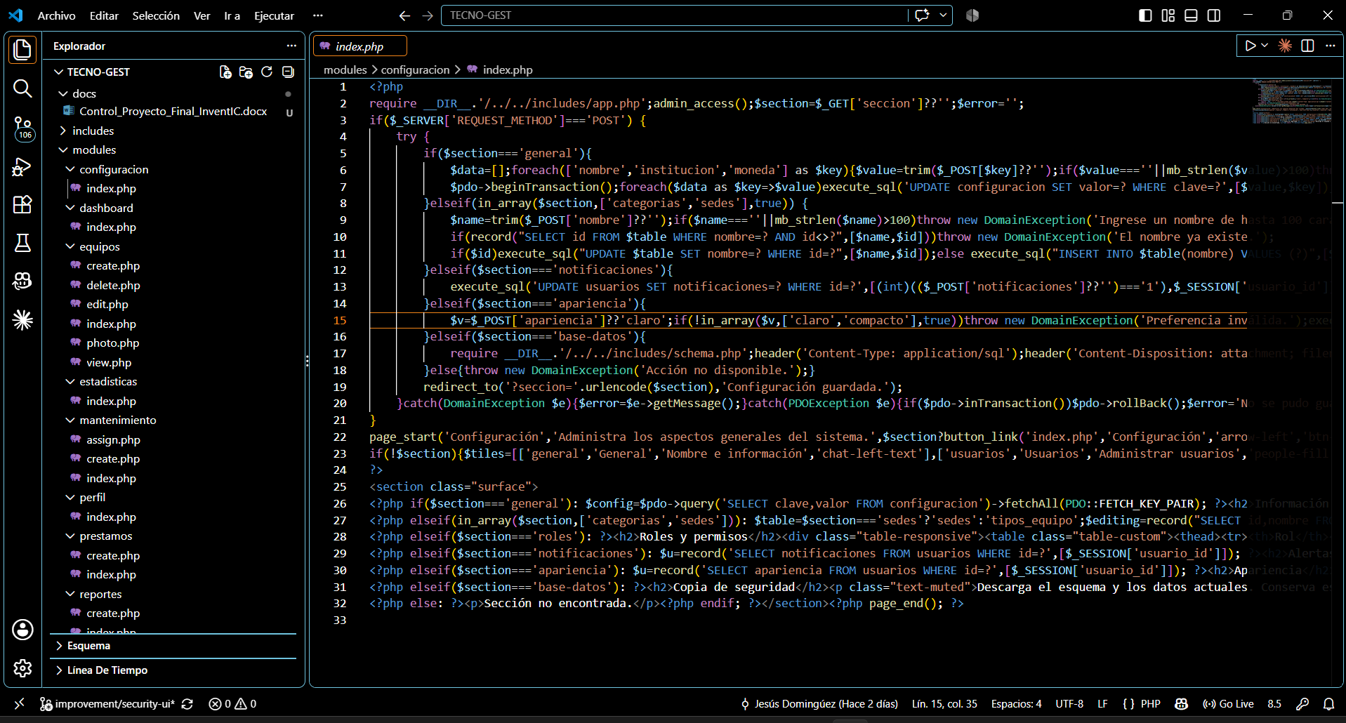
Figura 5. Módulo de configuración. Evidencia de la tarea de configurar opciones generales, categorías, sedes y respaldo de datos.
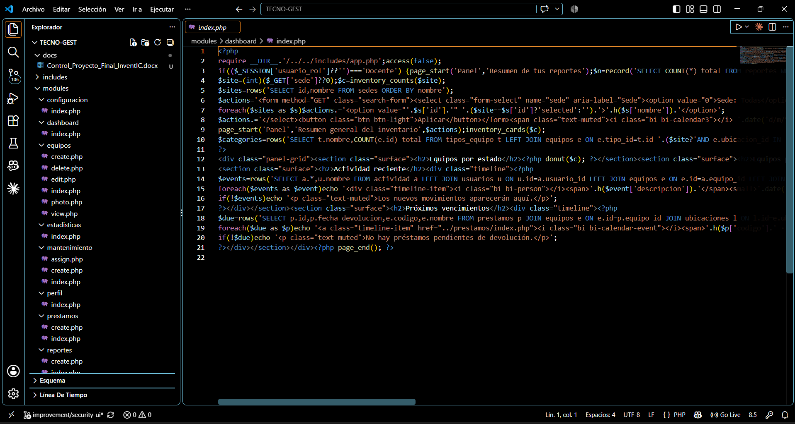
Figura 6. Panel principal. Evidencia de consultas y presentación de indicadores del inventario.
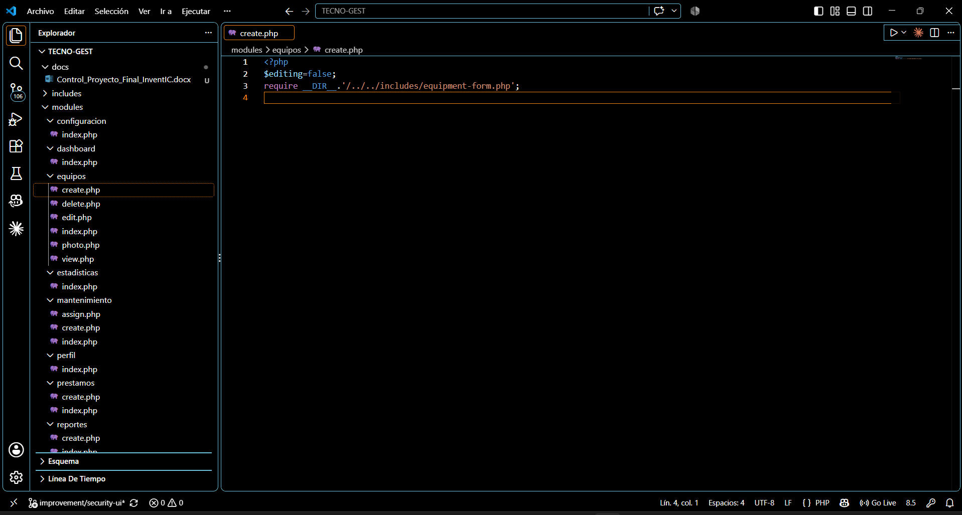
Figura 7. Registro de equipos. Evidencia del formulario reutilizable para crear equipos.
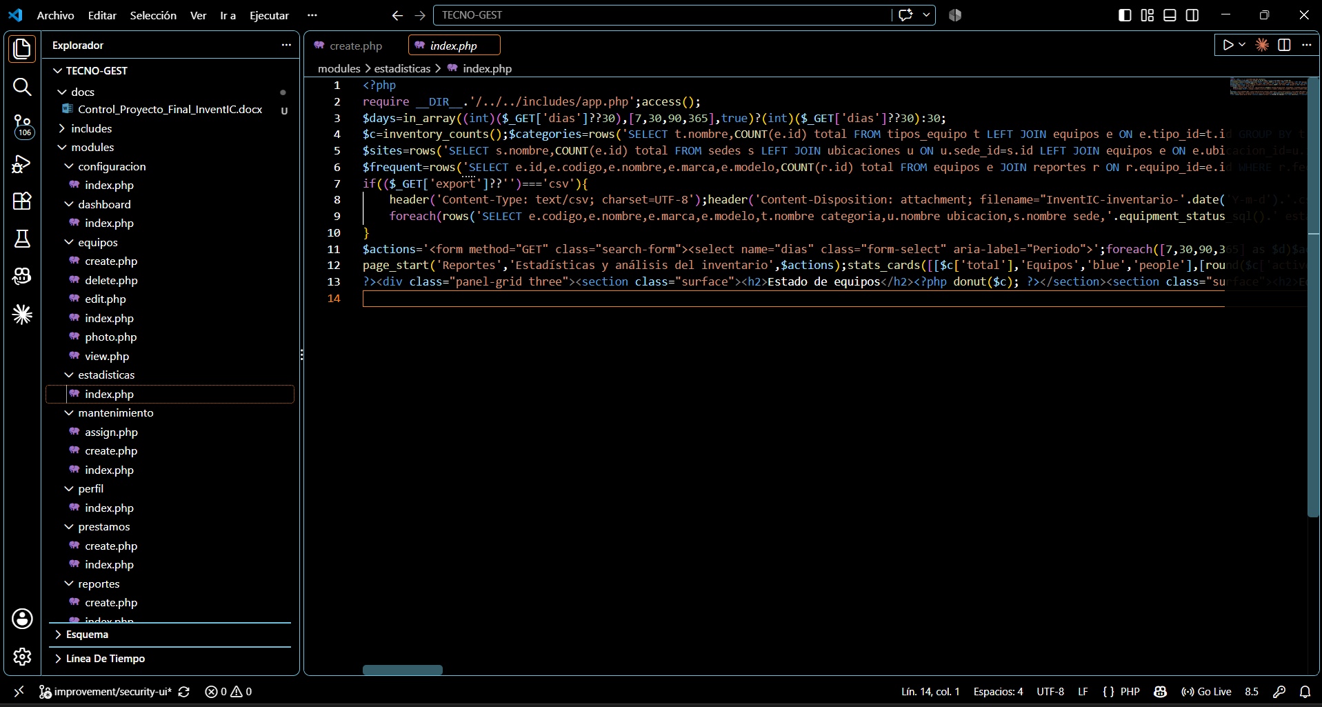
Figura 8. Estadísticas y reportes. Evidencia de consultas, filtros y exportación CSV.
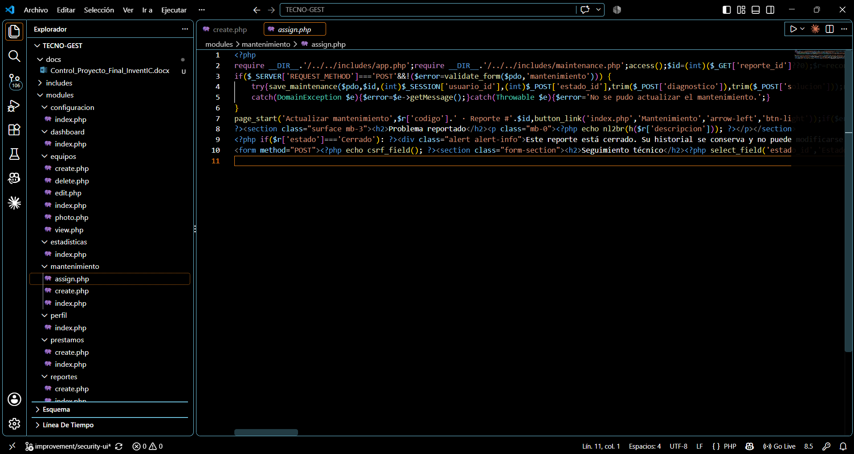
Figura 9. Asignación de mantenimiento. Evidencia de validación y actualización del seguimiento técnico.
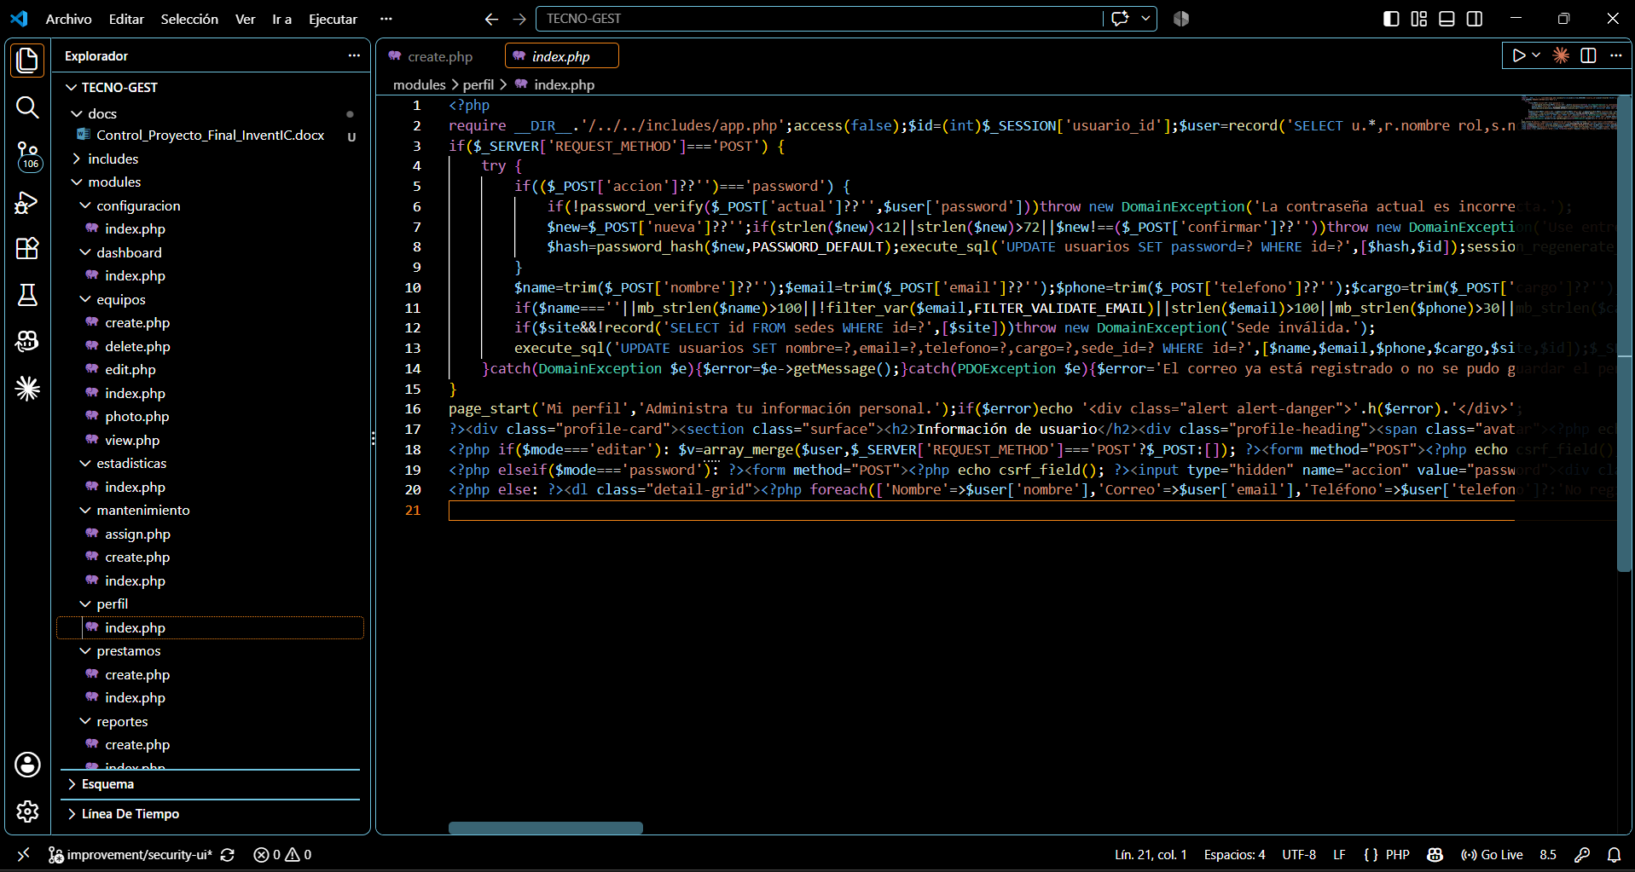
Figura 10. Perfil de usuario. Evidencia de validaciones y cambio seguro de contraseña.
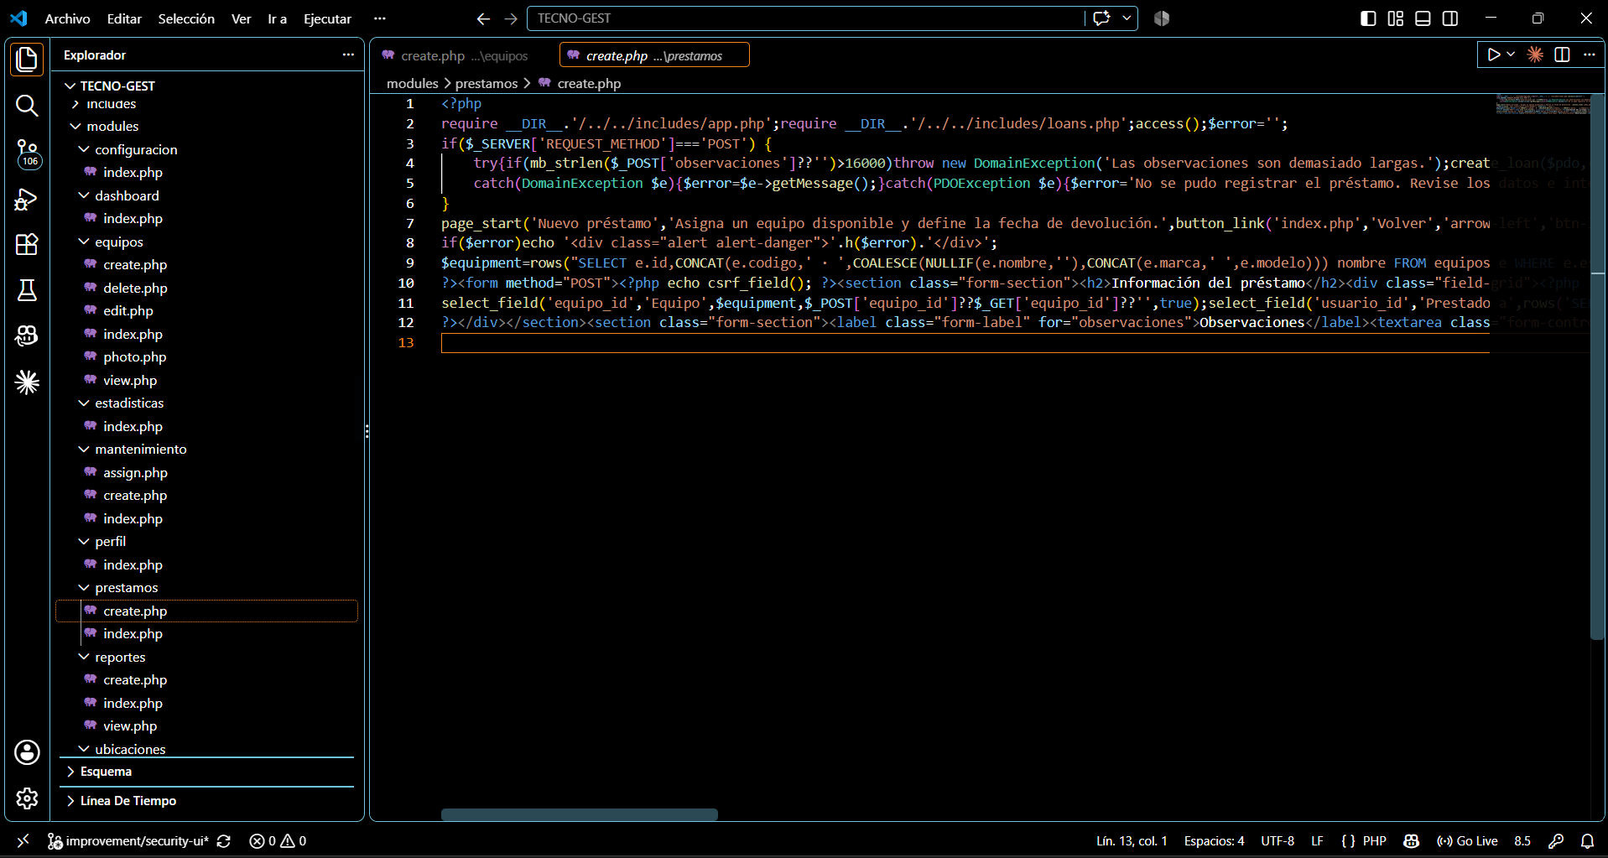
Figura 11. Nuevo préstamo. Evidencia del registro de préstamos y control de disponibilidad.
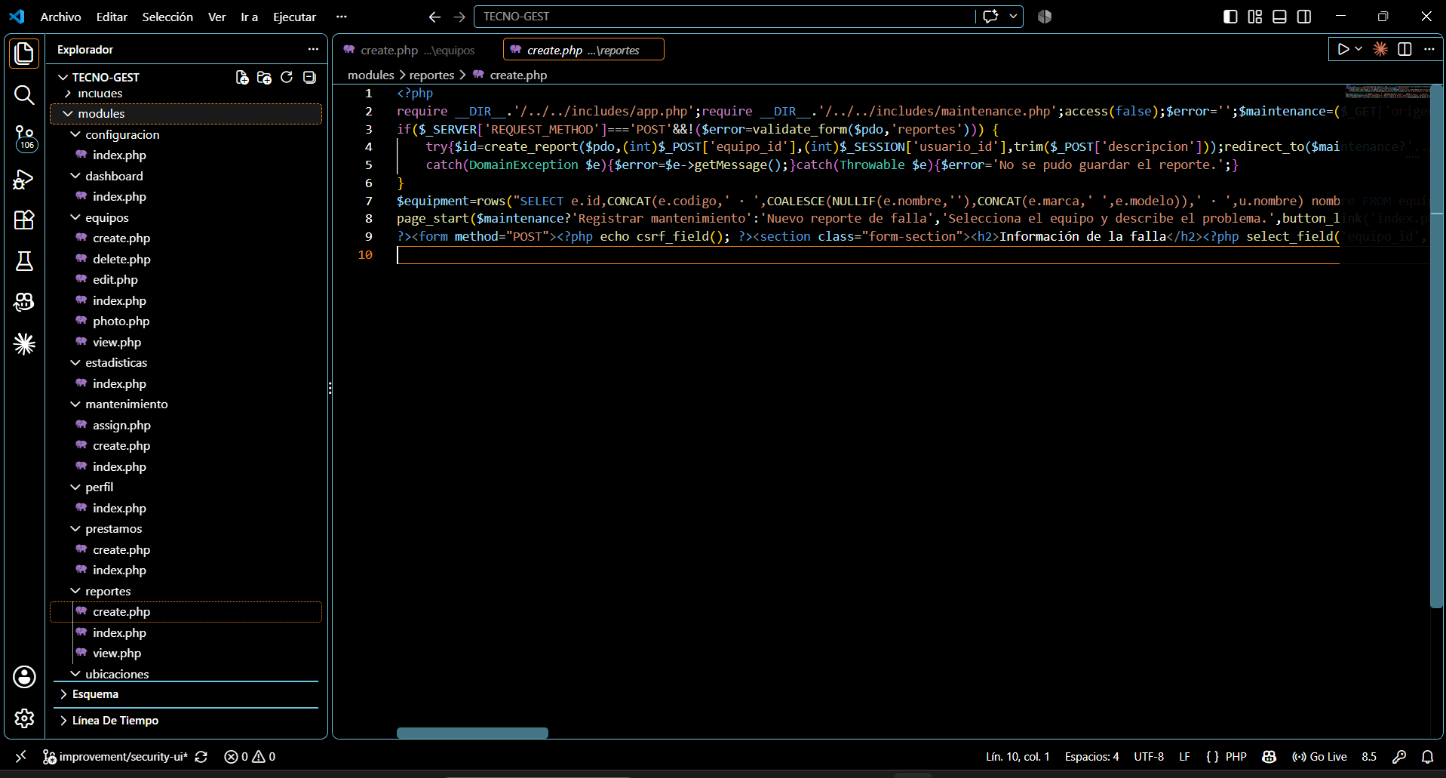
Figura 12. Nuevo reporte de falla. Evidencia del formulario y validación del reporte.
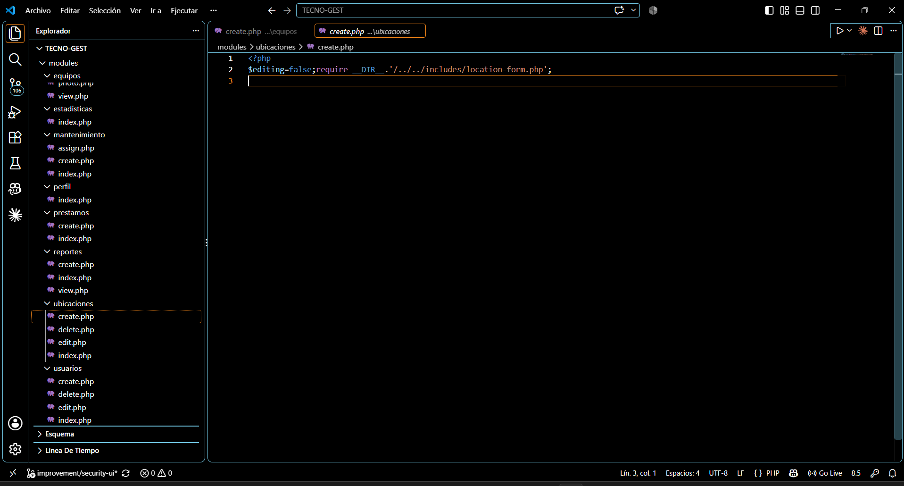
Figura 13. Ubicaciones. Evidencia del formulario de creación de sedes y espacios.
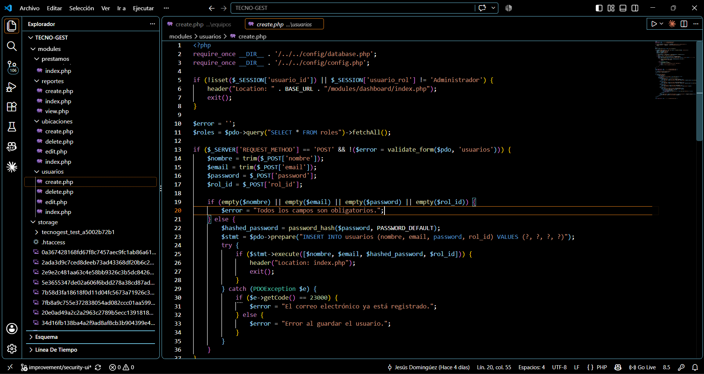
Figura 14. Usuarios. Evidencia del control de acceso, validación e inserción de usuarios.

Pantallas del sistema
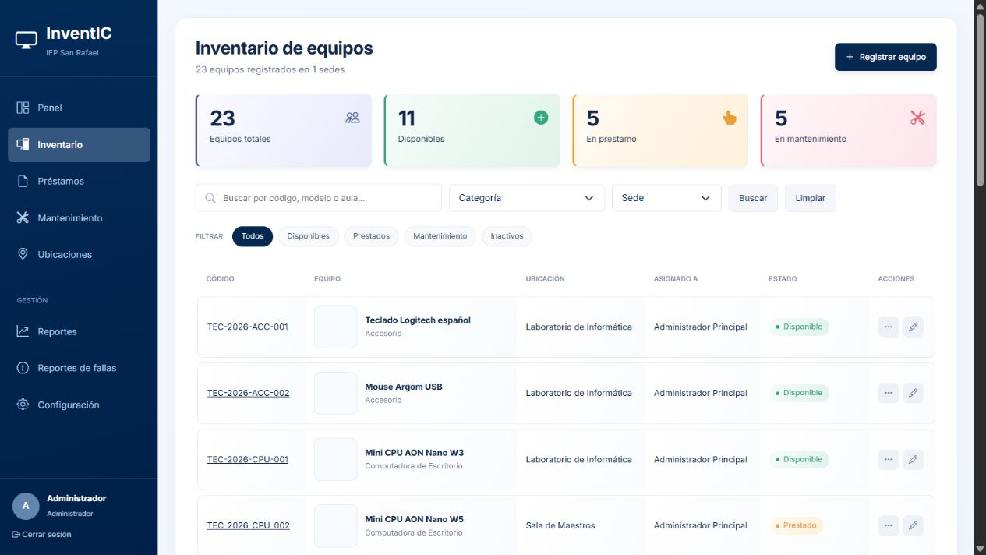
Figura 15. Semana 3. Listado de inventario con búsqueda y filtros implementados.
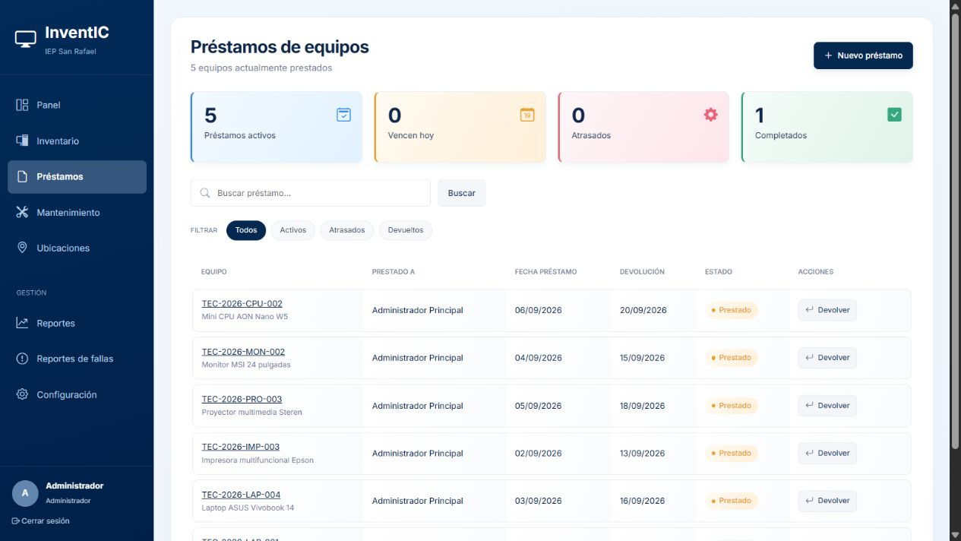
Figura 16. Semana 4. Módulo de préstamos y devolución integrado al sistema.
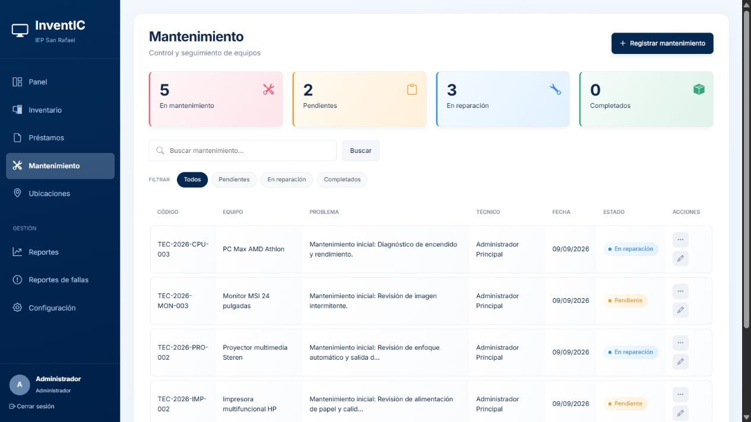
Figura 17. Semana 4. Gestión de fallas y mantenimiento con estados de atención.
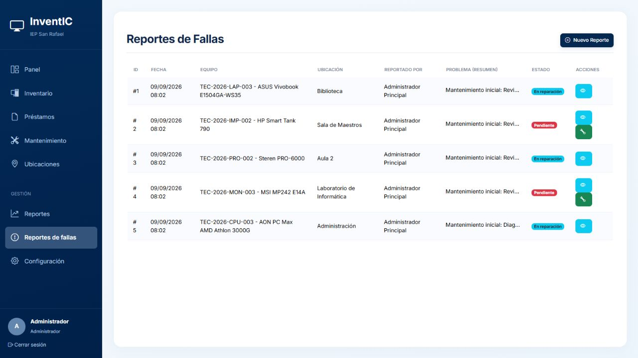
Figura 18. Semana 5. Módulo de reportes y consulta de datos para validación funcional.
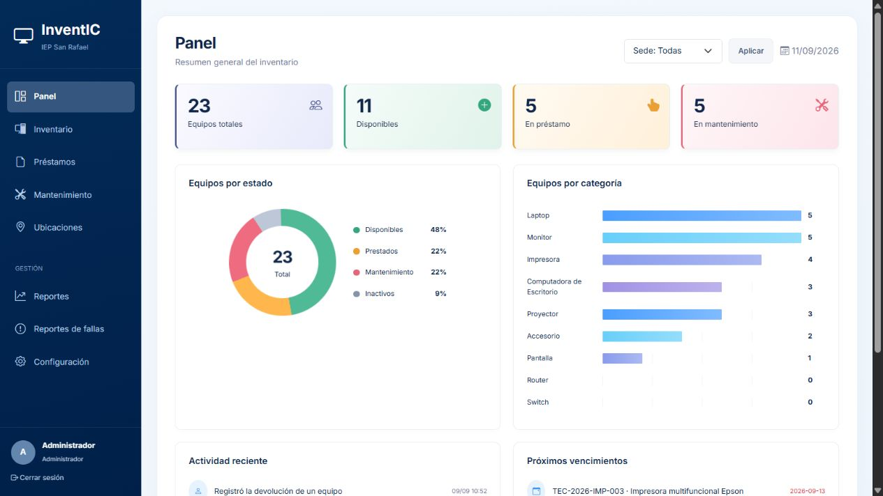
Figura 19. Semana 6. Revisión final del panel como parte del recorrido de presentación.

Conclusión
El cronograma reúne seis semanas de trabajo con 150 horas por integrante. Las actividades de análisis, diseño, desarrollo, integración, pruebas y presentación se reflejan en los módulos, diagramas y capturas incorporados como evidencia del sistema InventIC IEP San Rafael.

